Начальники ОМВД России по районам Ясенево, Северное Бутово, Котловка и Черемушки совместно с Общественным советом при УВД встретились с представителями муниципальных образований
27.01.2023
Заместитель председателя ОС при УВД по ЮЗАО Роман Худяков принял участие в отчетах перед населением.
Ежегодно полицейские проводят встречи с депутатами муниципальных собраний, на которых рассказывают о достигнутых успехах в раскрытии тех или иных видов преступлений, дают профилактические советы, как не стать жертвой преступников, а также узнают о существующих проблемах на обслуживаемых ими территориях.
С докладом выступил начальник Отдела полиции по району Северное Бутово Дмитрий Жерновой. В ходе своего выступления он довел до присутствующих оперативную обстановку в районе Северное Бутово и то, как она менялась в течение 2022 года.
В ходе отчета в районе Ясенево начальнику Отдела полиции Вадиму Мишкину были заданы вопросы по охране общественного порядка, а также по работе участковых уполномоченных полиции вверенного подразделения.
В ходе своего выступления начальник ОМВД России по району Котловка Александр Анисимов довел до присутствующих, что благодаря качественной работе всех служб и подразделений удалось добиться снижения количества зарегистрированных преступлений.
Начальник ОМВД России по району Черемушки Сергей Гундров отметил, что в текущем году особое внимание будет направлено на борьбу с дистанционными преступлениями. Силами сотрудников полиции будет проведен ряд профилактических мероприятий, направленных на информирование социально-уязвимых слоев населения с целью профилактики дистанционных мошенничеств. Кроме того, следует отметить, что в отчете начальника ОМВД района Черемушки принял участие начальник УВД по ЮЗАО ГУ МВД России по г. Москве генерал-майор полиции Максим Ваничкин.
В свою очередь, начальник Управления генерал-майор полиции Максим Ваничкин обратился ко всем присутствующим с просьбой быть более бдительными, не поддаваться на уловки преступников. Он отметил, что лишь совместными усилиями в борьбе с общим врагом мы сможем победить дистанционную преступность и не допустить увеличения роста данной преступности во всем Юго-Западном округе.
По итогам встреч представители муниципальных образований остались довольны результатами проделанной сотрудниками полиции работы. Они выразили слова благодарности за ежедневное несение службы и охрану общественного правопорядка на территориях округа, а также пожелали успехов в наступившем году.
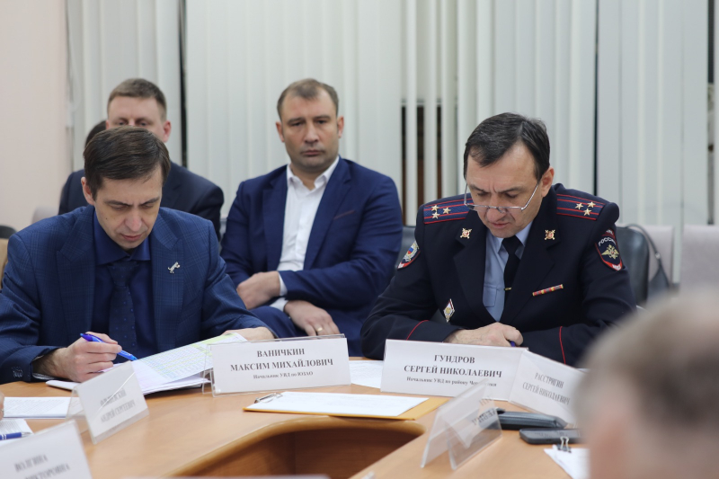
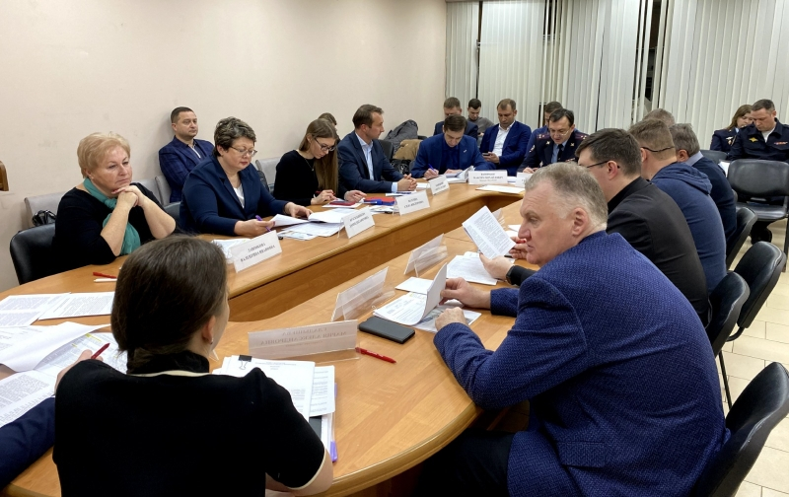
Пресс-служба УВД по ЮЗАО
(499) 129-75-56

Адрес страницы: http://yasenevo.mos.ru/atc/detail/11372428.html
Управа района Ясенево города Москвы

